
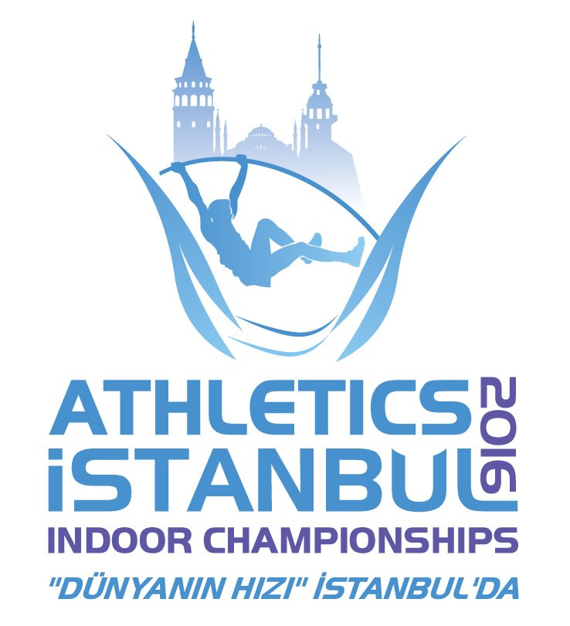
TÜRKİYE ATLETİZM FEDERASYONU
ULUSLARARASI İSTANBUL SALON ATLETİZM ŞAMPİYONASI
(İSTANBUL CUP)
YARIŞMALARI STATÜSÜ

YARIŞMA YERİ | ASLI ÇAKIR ALPTEKİN ATLETİZM SALONU-Ataköy/İSTANBUL
YARIŞMA TARİHİ | 25 ŞUBAT 2016
TEKNİK TOPLANTI YERİ VE SAATİ | 24 ŞUBAT 2016 ASLI ÇAKIR ALPTEKİN ATLETİZM SALONU - Saat 18:00
KAYITLAR | 23 Şubat 2016 Saat 17:00’a kadar ekli link üzerinden açılan kayıt formuna yapılacaktır.  http://goo.gl/forms/Sp3D9gaMNK
KATEGORİSİ | BÜYÜKLER

GENEL KONULAR

- Yarışmalar, TAF Yarışma Talimatına, IAAF yarışma kurallarına ve bu statüde belirtilen özel hükümlere uygun olarak organize edilecektir.
- Yarışmaların teknik toplantısı, Teknik Delege Başkanlığında, yarışmanın yapılacağı ilde, yarışmalardan bir gün önce saat 18:00’de yapılacaktır. (Yukarıdaki tabloda belirtilmiştir.)
- Yarışmalar büyükler kategorisinde 1996 doğumlu ve daha büyük yaştaki sporcular ile;
TAF Yarışma Talimatı hükümleri uyarınca;
- 2001 doğumlular ve daha küçükler yarışmalara katılamazlar,
- 1997-1998-1999 ve 2000 doğumlu sporcular büyükler kategorisinde yarışabilirler,
- Sporcular yarışmalara 2016 yılı vizeli lisansları ile katılacaklardır. Kulüp ya da ferdi lisansını ibraz edemeyen sporcular yarışmaya alınmayacaktır. Lisansını ibraz edemeyen hiçbir sporcunun protestolu yarışmasına izin verilmeyecektir.
- Yarışmalar uluslararası takvimde yer almakta olup, yabancı uyruklu sporcuların da katılımına açıktır. Yabancı uyruklu sporcular, kayıt esnasında pasaportlarını ibraz edeceklerdir. Yabancı sporcular yukarıda belirtilen link üzerinden ilk müracaatlarını 15 Şubat 2016 tarih, saat 24:00 a kadar yapmış olacaklardır. 23 Şubat 2016 saat:17:00’a kadar son kayıt bildirimleri tamamlanacaktır.
- Bir sporcu bayrak yarışmaları hariç en fazla iki (2) branşta yarışabilecektir.
- Kayıtlı olduğu branşa katılmayan sporcu, kayıtlı olduğu sonraki branşlarda yarışma hakkını kaybeder. Ancak, geçerli sebeplerle (doktor raporu, vs.) yarışa katılamamış sporcuların durumu hakkında kararı teknik delege verecektir.
- Yarışmalara statü sonunda yer alan katılım baraj derecelerini daha önce herhangi bir yarışmada gerçekleştirmiş olan sporcular katılabilir. Yanlış bildirimde bulunan kişiler hakkında gerekli işlemler yapılacaktır.
- Yarışmaların kayıtları, yukarıda verilen link üzerinden açılan kayıt formunun doldurulması ile yapılacaktır. Kayıt formu eksiksiz ve büyük harflerle doldurulmalıdır. Tüm kayıt gönderileri yanıtlanacaktır. Teknik Toplantı’da teyit edilmeyen kayıtlar iptal edilecektir. Bu nedenle Teknik Toplantıya katılmak zorunludur. Teknik Toplantıya katılmayan ve kayıtlarını teyit ettirmeyen illerin bir günlük ödemeleri yapılmayacaktır. Teknik Toplantı sırasında yeni kayıt yapılmayacak, varsa, gönderilmiş olan liste üzerinde zorunlu değişiklikler işlenecektir.
- Yarışmalara katılacak sporcu, idareci ve antrenörlerin, Gençlik Hizmetleri ve Spor İl Müdürlüklerinden alacakları tasdikli kafile listelerini Federasyon mutemedine vermeleri gerekmektedir. Her, Gençlik Hizmetleri ve Spor İl Müdürlüğü tek kafile listesi düzenleyecek, silinti, kazıntı ve isim ilavesi yapılmış listeler kabul edilmeyecektir.

TEKNİK KONULAR

- 60m -60m engelli yarışmaları katılım sayısı dikkate alınarak seriler halinde yapılacaktır. Serilerin belirlenmesi katılımcı sporcuların sezon içerisinde koştukları dereceleri dikkate alınarak yapılacaktır.
- Uzun atlama ve gülle atma yarışmalarında, sporcu sayısının 8’ den fazla olması durumunda tüm sporcular üç (3) hak kullanacak, üç haktan sonra en iyi ilk sekiz (8) dereceyi yapan sporculara üç atış ve atlayış hakkı daha verilecektir.
- Yüksek atlama ve sırıkla atlama branşlarında uygulanacak başlangıç yükseklikleri ve çıta yükselme aralıkları aşağıda belirtilmiştir.

YÜKSEK ATLAMA
KADINLAR | 1.60 | 1.65 | 1.70 | 1.73 | 1.76 | 1.79 | 1.82 | +2
ERKEKLER | 1.85 | 1.90 | 1.95 | 2.00 | 2.05 | 2.08 | +2

SIRIKLA ATLAMA
KADINLAR | 3.10 | 3.30 | 3.50 | 3.70 | 3.80 | +5
ERKEKLER | 4.00 | 4.20 | 4.40 | 4.60 | 4.70 | +5

- Yarışmalarda kontrol odası uygulaması yapılacaktır. Sporcular kontrol odasına yarışma saatinden, koşularda 25 dakika, atma ve atlamalarda 40 dakika, sırıkla atlamada 50 dakika önce alınacaklardır.
- Atma branşlarında, kendi malzemeleri ile yarışacak olan sporcuların malzemelerini, yarışmanın başlamasından iki (2) saat önce teknik direktöre imza karşılığı teslim etmeleri gerekmektedir.
- Katılacak sporcuların göğüs numaraları Türkiye Atletizm Federasyonu tarafından sağlanacaktır.

ULUSLARARASI İSTANBUL SALON ATLETİZM ŞAMPİYONASI (İSTANBUL CUP) YARIŞMA BRANŞLARI

KADINLAR | ERKEKLER
60 metre | 60 metre
60 metre Engelli | 60 metre Engelli
400 metre | 400 metre
800 metre | 1500 metre
Sırıkla Atlama | Sırıkla Atlama
Uzun Atlama | Uzun Atlama
Yüksek Atlama | Yüksek Atlama
Gülle Atma | Gülle Atma
4X400 metre Bayrak | 4X400 metre Bayrak

MALİ KONULAR

- Yarışmalarında, statüsünde yer alan "harcırah derecelerini" geçen T.C sporcuların ödemeleri, Türkiye Atletizm Federasyonu Başkanlığı tarafından yapılacaktır. Yurt dışından yarışmaya katılacak olan sporcu, antrenör ve temsilcilerinin de transfer ve tam pansiyon konaklamaları (3 gece) karşılanacaktır.
- Yarışmaya katılacak bütün sporcular, temsilci ve antrenörler Gençlik Hizmetleri Ve Spor İl Müdürlüğüne müracaat ederek il müdürlükleri tarafından imzalı tek kafile listesi ile yarışma yerine geleceklerdir. Alacakları onaylı isim listelerinin bir kopyasını federasyon görevlisine (mutemedine) vermeleri gerekmektedir. (silinti, kazıntı ve isim ilavesi yapılmış listeler kabul edilmeyecektir).
- İl Müdürlükleri tarafından onaylanan yarışmalara katılacak sporcu listelerinden;

1 - 3 sporcusu barajı geçen ilin :1 Antrenörüne,
4 - 6 sporcusu barajı geçen ilin :1 Antrenör, 1 Temsilcisine
7 - 9 sporcusu barajı geçen ilin :2 Antrenör, 1 Temsilcisine
10 - 12 sporcusu barajı geçen ilin :3 Antrenör, 1 Temsilcisine
13 - 15 sporcusu barajı geçen ilin :4 Antrenör, 1 Temsilcisine
16 - 18 sporcusu barajı geçen ilin :5 Antrenör, 1 Temsilcisine
19 - 21 sporcusu barajı geçen ilin :6 Antrenör, 1 Temsilcisine
22 ve daha fazla sporcusu barajı geçen ilin :7 Antrenör, 1 Temsilcisine
Yolluk ve yevmiyeleri Türkiye Atletizm Federasyonu Başkanlığınca ödenecektir.
- Harcırah ödemesinde sporcuların ikamet ettikleri iller dikkate alınacak olup, sezon içinde ikametlerini gerçeğe uygun olmayan, değişik illerden beyan eden sporcular hakkında disiplin soruşturması açılacaktır. Yarışın yapıldığı ilin sporcularına ödeme yapılmayacaktır.
- Yarışmaya iştirak edecek kafilelere yapılacak otobüs ödemelerinde Federasyonumuzun illerden istemiş olduğu uygulamadaki en son rayiç bedelleri dikkate alınacaktır.
- Harcırah baraj derecelerini geçemeyen sporcular ile antrenör ve temsilcilerin kanuni harcırahları Gençlik Hizmetleri ve Spor Genel Müdürlüğünün 07.06.2007 tarih ve 2461 sayılı genelgenin (5). Maddesi, (c) bendi doğrultusunda bağlı bulundukları Gençlik Hizmetleri ve Spor İl Müdürlüklerinin bütçe imkânları dâhilinde (Resmi yarışma sonuçlarını Gençlik Hizmetleri ve Spor İl Müdürlüklerine teslim etmeleri kaydı ile) ödenebilecektir.

ÖDÜL

Yarışmalar için bonus derece ödülleri aşağıdaki tablodadır. ( PERFORMANS BONUS)
KADINLAR BONUS |  |  | ERKEKLER BONUS
BRANŞ | 500 $ | 300 $ | BRANŞ | 500 $ | 300 $
60 metre | 7.40 | 7.50 | 60 metre | 6.72 | 6.80
60 metre Engelli | 8.20 | 8.30 | 60 metre Engelli | 7.83 | 7.95
400 metre | 53.40 | 53.70 | 400 metre | 46.90 | 47.10
800 metre | 2:03.50 | 2:04.20 | 1500 metre | 3:43.50 | 3:45.00
Sırıkla Atlama | 4.40 | 4.20 | Sırıkla Atlama | 5.40 | 5.20
Yüksek Atlama | 1.90 | 1.85 | Uzun Atlama | 7.90 | 7.60
Uzun Atlama | 6.60 | 6.40 | Yüksek Atlama | 2.20 | 2.12
Gülle Atma | 17.70 | 17.30 | Gülle Atma | 19.50 | 18.80
4X400 metre Bayrak | 3:40.00 | 3:43.00 | 4X400 metre Bayrak | 3:10.00 | 3:12.50

HÜKÜM BULUNMAYAN HALLER

- Türkiye Atletizm Federasyonu tarafından organize edilen yarışmaların tüm sorumluluğu, Yarışma Statüsünün yayımlandığı andan itibaren Türkiye Atletizm Federasyonu Başkanlığı tarafından görevlendirilen Teknik Delegededir. Yarışma statüsü ile ilgili anlaşılmayan konular ve yarışmalar sırasında meydana gelen tüm teknik konulardaki anlaşmazlıklar Teknik Delege tarafından çözümlenecektir.
- Yarışma statüsü dışında kalan hususlarla ilgili TAF talimatları geçerlidir.
- TAF talimatlarında hükmü bulunmayan hallerde TAF Yönetim Kurulu kararı geçerlidir.

TEKNİK DELEGE
Adı Soyadı : Mustafa Akyavaş
Telefon no. : +90 544 6529975
E-posta adresi : mustafa.akyavas@taf.org.tr

Yarışma Koordinatörü : Nihan Hadi
GSM : +90 537 723 94 94
e-mail: : nihan@taf.org.tr

ULUSLARARASI İSTANBUL SALON KUPASI (İSTANBUL CUP)
25 Şubat 2016
KATILIM VE HARCIRAH (TÜRK SPORCULAR İÇİN) BARAJ DERECELERİ

KADINLAR |  | BRANŞ | ERKEKLER
KATILIM BARAJI | HARCIRAH BARAJI | BRANŞ | HARCIRAH BARAJI | KATILIM BARAJI
8.24 | 7.94 | 60 metre | 7.04 | 7.74
60.24 | 58.94 | 400 metre | 49.74 | 54.04
2:22.50 | 2:16.14 | 800 metre | ---- | ----
---- | --- | 1500 metre | 3:56.30 | 4:08.00
9.34 | 9.14 | 60 metre engelli | 8.54 | 9.84
4:02.00 | 3:52.00 | 4x400 m bayrak | 3:18.00 | 3:28.00
5.40 | 5.70 | Uzun atlama | 7.00 | 6.70
1.60 | 1.73 | Yüksek atlama | 2.00 | 1.85
3.10 | 3.50 | Sırıkla Atlama | 4.40 | 4.00
8.00 (3kg-4kg) | 12.00 (4 kg) | Gülle Atma | 13.20 (7.260kg) | 9.00 (5kg-6kg-7.26kg)
davetli | davetli | 4x400 m | davetli | davetli
Not: Katılım baraj derecelerini geçemeyen hiçbir sporcu yarışmalara alınmayacaktır.

